ROMÂNIA Anexa nr. 2
JUDEȚUL VRANCEA la Hotărârea nr.233 din 28.09.2026
CONSILIUL JUDEȚEAN

DEVIZ GENERAL
pentru obiectivul de investiții
„Dezvoltarea de noi capacități de stocare a energiei electrice produsă din surse regenerabile - UAT Județul Vrancea”
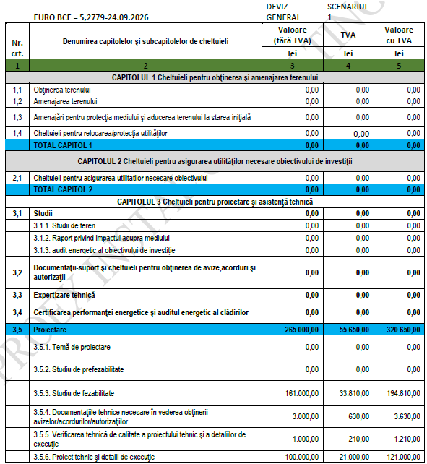
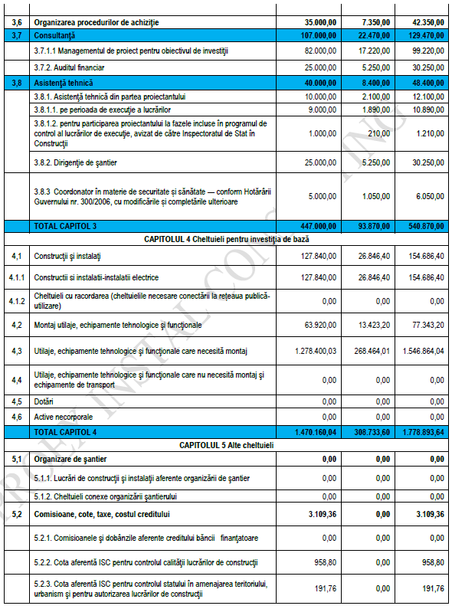

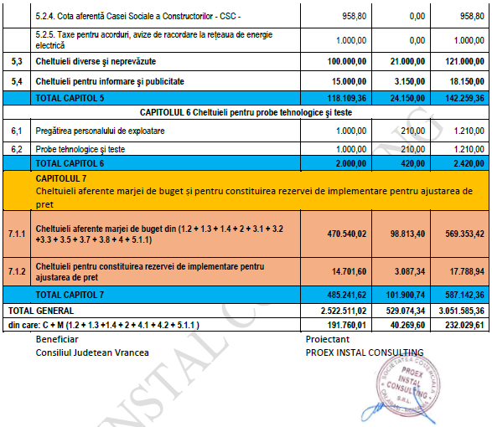

Președintele
Consiliul Județean Vrancea
Nicușor Halici

Contrasemnează,
Secretar general al județului
Raluca Dan

